KÄRDA IF BESTÄLLNINGSSEDEL 2017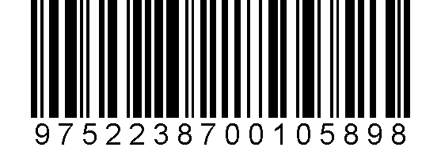
(RINGA IN RÄTT STORLEK OCH PRODUKT) ALLA PRIS ÄR INKL KÄRDA IFs KLUBBTRYCK !!
T-SHIRT 209:- STRUMPOR 69:- SHORTS 149:- PIKÉ 309:- ADIDAS JACKA 479:-
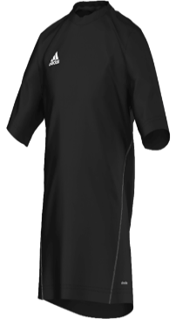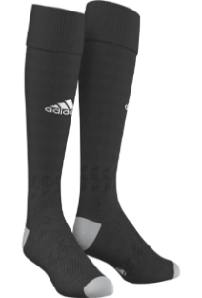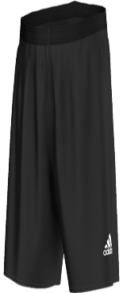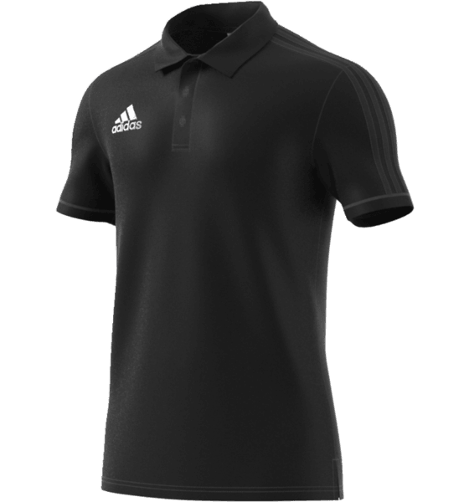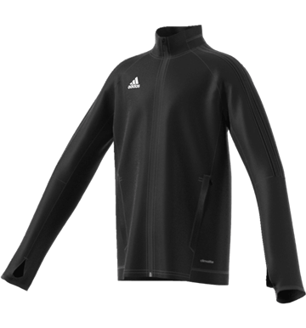
XS,S,M,L,XL,XXL 37-39,40-42,43-45,46-48 XS,S,M,L,XL S,M,L,XL,XXL XS,S,M,L,XL,XXL

ADIDAS TRG TOP 429:- ADIDAS BYXOR 379:- VÄSKA 229:- REGN JACKA 329:-
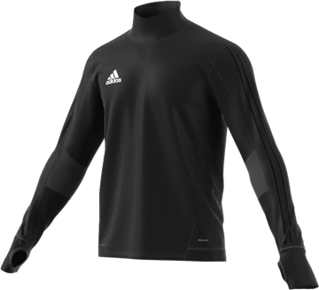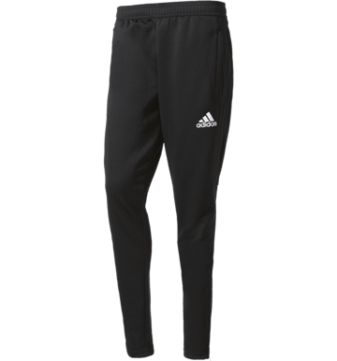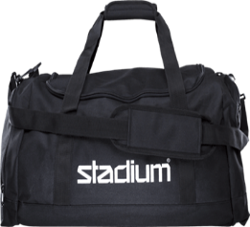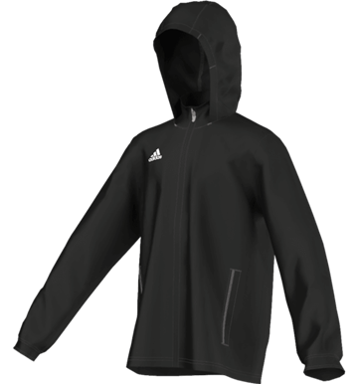
XS,S,M,L,XL,XXL XS,S,M,L,XL,XXL Antal ________ XS,S,M,L,XL,XXL

NAMNTRYCK RYGGEN 80:-________________________ Nr 30:-______

NAMN_____________________________TELE_____________________

